课题：参数法求轨迹问题
参数法(所求点的纵、横坐标分别可以表示为参数t的函数，通常的参数选取有点参数、k参数和角参数)
1. 已知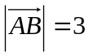, A、B分别在y轴和x轴上运动, O为原点, 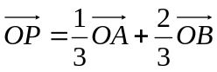则动点P的轨迹方程是 ( ).
A. 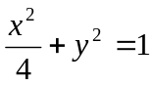 B. 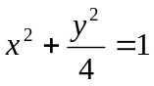
C. 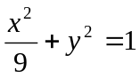 D. 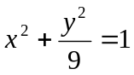

2．已知两点M(-2,2), N(0,2), 直线l过原点, 且以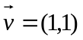为方向向量, 设长为的线段AB在直线l上移动, 且B点在A点的右上方, 求直线MA和NB交点P的轨迹方程.

3、已知曲线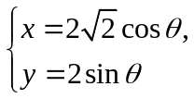（θ为参数）和定点P（4，1），过P的直线与曲线交于A、B两点，若线段AB上的点Q使得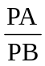=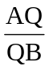成立，求动点Q的轨迹方程．

4．椭圆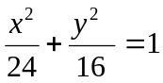，直线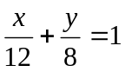，P为l上一点，射线OP交椭圆于点R，Q在OP上满足|OQ||OP|=|OR|²，当点P在l上移动时，求点Q的轨迹方程。

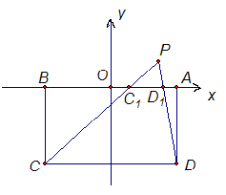
5. 如图, 矩形ABCD中, 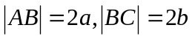, 以AB边所在的直线为x轴, AB的中点为原点建立直角坐标系, P是x轴上方一点, 使PC、PD与线段AB分别交于、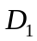两点, 且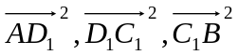成等比数列, 求动点P的轨迹方程.

